Registrazione ECAS - URF
- Controllare al link se la scuola possiede il PIC (personal identification code) necessario per partecipare a richieste di finanziamento EU.
Apparirà la seguente pagina,

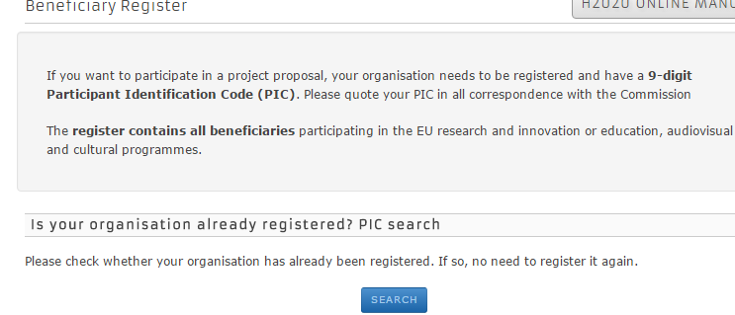
cliccando su “SEARCH”

comparirà la seguente schermata
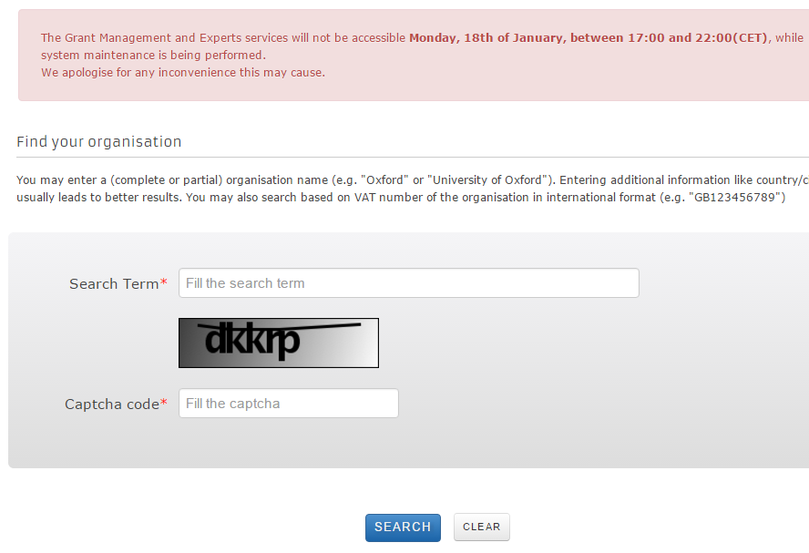
Compilare i campi e cliccare su search
Ad esempio per cercare il PIC dell’USR Calabria:
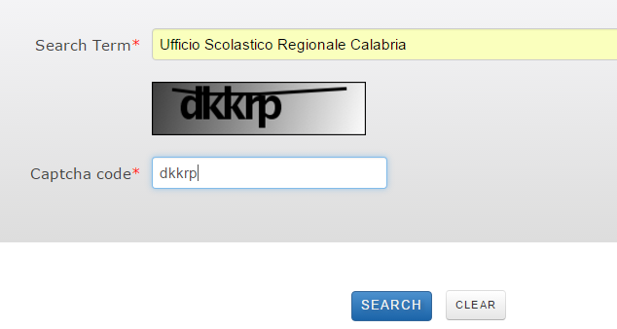
Comparirà la schermata
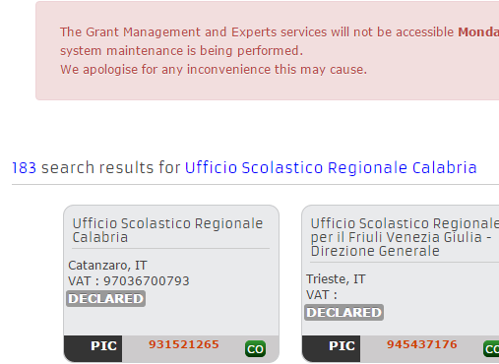

Con il relativo PIC number dell’USR Calabria.
Qualora la scuola non la scuola non disponesse di PIC , a questo link sono reperibili tutte le indicazioni necessarie per crearlo.

